**ĐỊNH TUYẾN ĐỘNG THEO GIAO THỨC RIP**

**(Sơ đồ mạng 3 routers)**

**1.    CẤU HÌNH ĐỊNH TUYẾN ĐỘNG RIP TRÊN MẠNG (Dùng GUI)**

Routing Information Protocol (RIP) là giao thức định tuyến vector khoảng cách. Mỗi router sẽ gửi toàn bộ bảng định tuyến của nó cho router láng giềng theo định kỳ 30s/lần. Thông tin này lại tiếp tục được láng giềng lan truyền tiếp cho các láng giềng khác và cứ thế lan truyền ra mọi router trên toàn mạng. RIP chỉ sử dụng metric là hop-count để tính ra tuyến đường tốt nhất tới mạng đích. Vì sử dụng tiêu chí định tuyến là hop-count và bị giới hạn ở số hop là 15 nên giao thức này chỉ được sử dụng trong các mạng nhỏ dưới 15 hop (15 router). RIP có 2 phiên bản là RIP version 1 (RIPv1) và RIP version 2 (RIPv2).

**1.1      Mục tiêu**

Thiết kế mạng bao gồm 03 router, 03 Switch và các máy trạm. Đặt địa chỉ IP cho các interface trên các Router và cấu hình định tuyến động RIP trên các router này để liên lạc được với nhau.

**1.2      Sơ đồ hệ thống**

1)    Router A nối với Router B bằng cáp chéo Fast Ethernet

2)    Router A nối với Router C bằng cáp Serial.

−       Đầu Router A là đầu DTE

−       Đầu Router C là đầu DCE

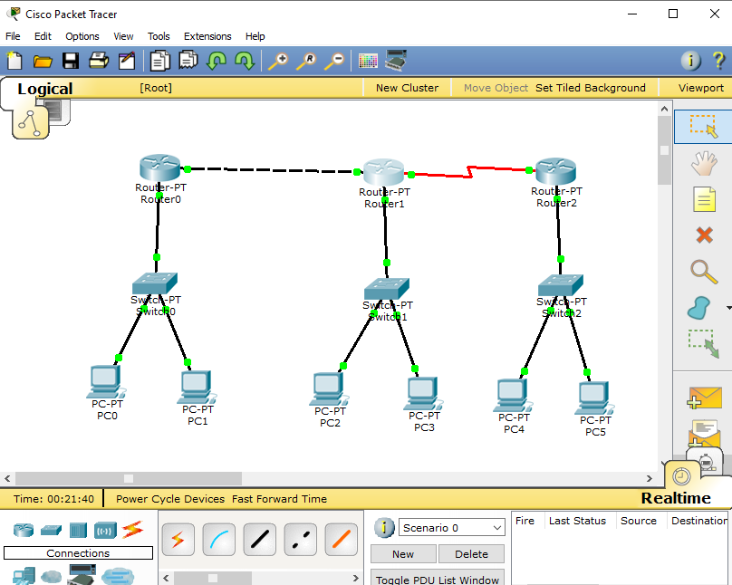

>> Lưu lại với tên file: *LabNetworkDinhTuyenRIP03Routers.pkt*

**1.3      Cấu hình thông tin mạng cho các thiết bị**

***1.3.1       Cấu hình thông tin mạng cho Router A***

▪  Đặt Hostname cho router A

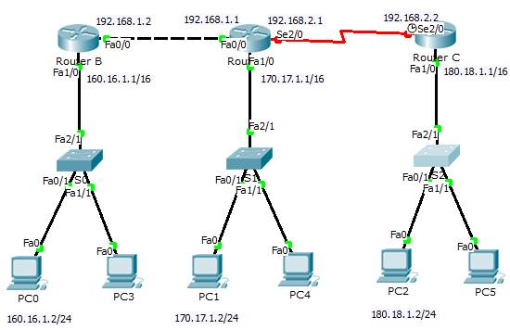

▪  Đặt địa chỉ IP cho cổng *serial s2/0*.

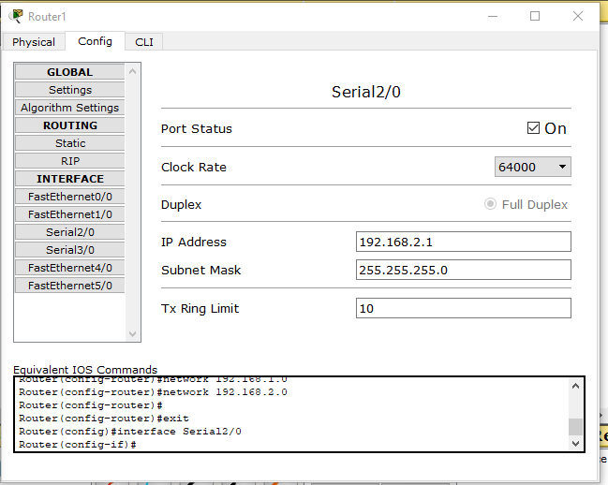

***1.3.2       Cấu hình cho Router B***

▪  Đặt Hostname cho router

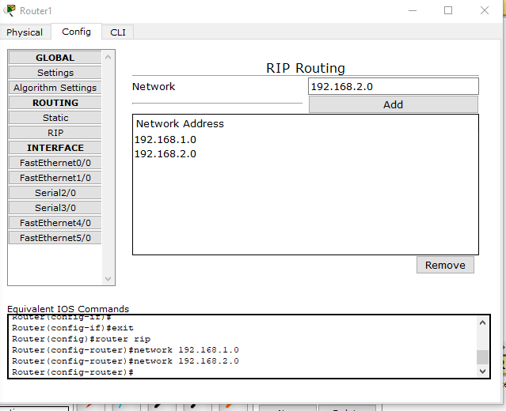

▪  Đặt địa chỉ IP cho cổng serial s2/0.

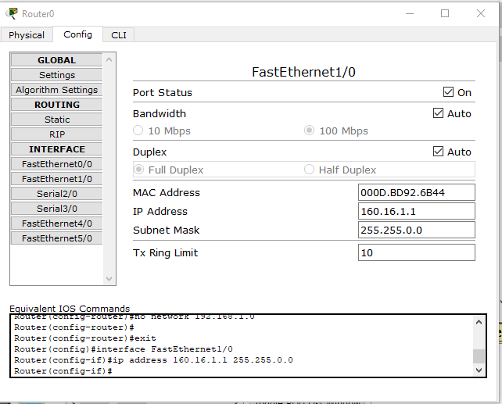

***1.3.3       Cấu hình cho Router C***

▪  Đặt hostname cho router C

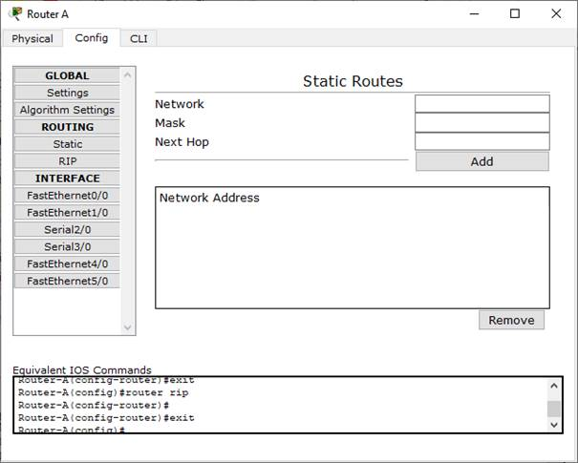

▪  Đặt IP cho cổng serial s2/0.

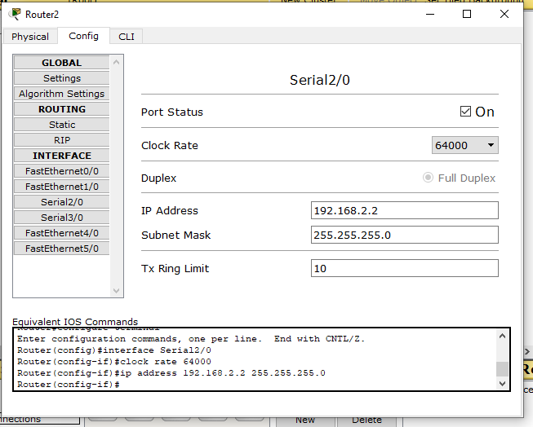

**1.4      Cấu hình định tuyến động RIP trên router**

***1.4.1       Cấu hình định tuyến RIP trên Router A***

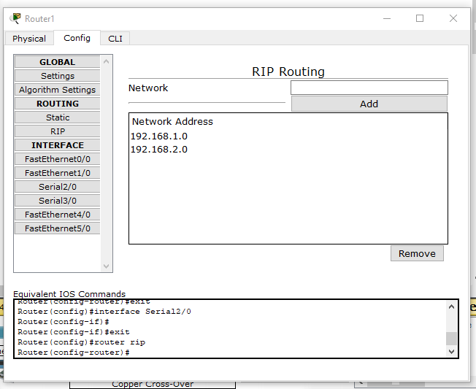

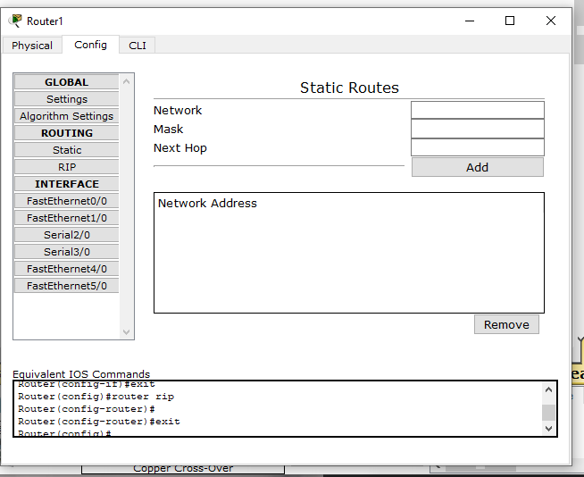

***1.4.2       Cấu hình định tuyến RIP trên Router B***

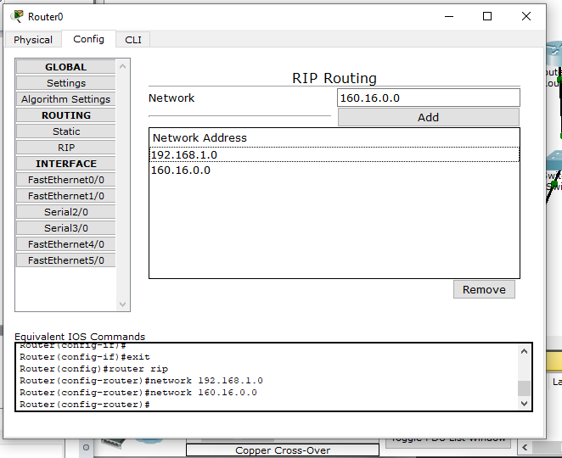

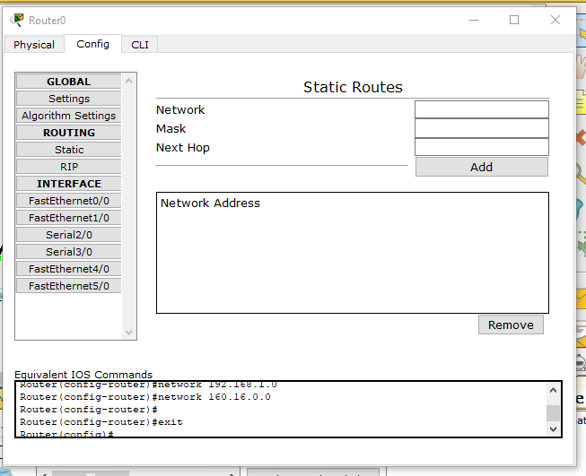

***1.4.3       Cấu hình định tuyến RIP trên Router C***

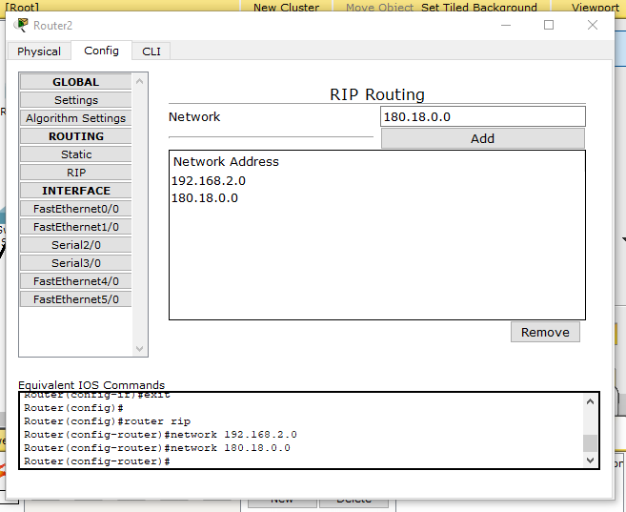

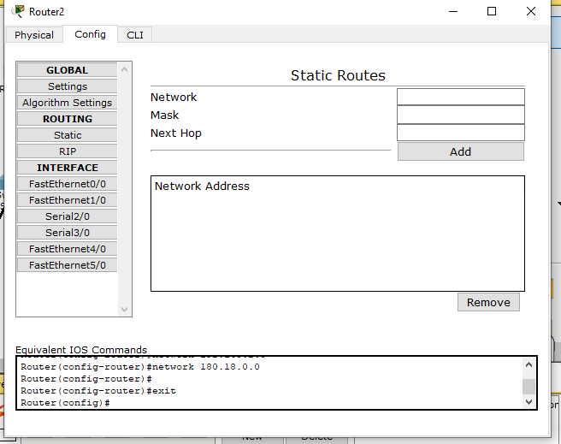

**1.5      Kiểm tra kết quả định tuyến**

Từ PC0 lần lượt thực hiện các lệnh ping:

**ping 192.168.1.1**

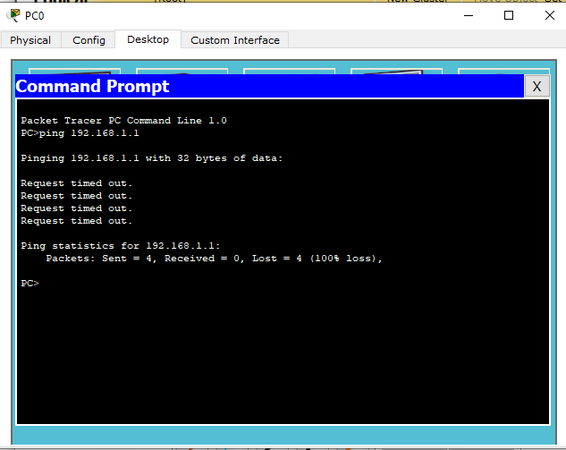

**ping 192.168.1.2**

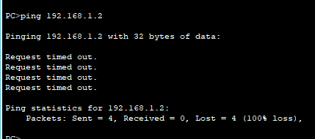

**ping 192.168.2.1**

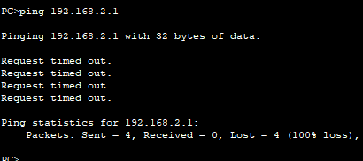

**ping 192.168.2.2**

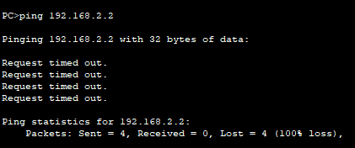

**ping 170.17.1.1**

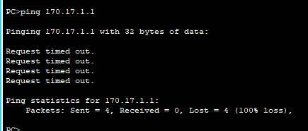

**ping 170.17.1.2**

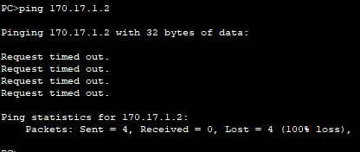

**ping 180.18.1.1**

**ping 180.18.1.2**

**2.    CẤU HÌNH ĐỊNH TUYẾN TĨNH TRÊN MẠNG (Dùng lệnh)**

**2.1      Mục tiêu**

Sử dụng sơ đồ mạng như trên bao gồm 03 router, 03 Switch và các máy trạm. Đặt địa chỉ IP cho các interface trên các Router và cấu hình định tuyến động RIP bằng lệnh trên các router này để liên lạc được với nhau.

**2.2      Sơ đồ hệ thống**

Thiết kế sơ đồ mạng như sau:

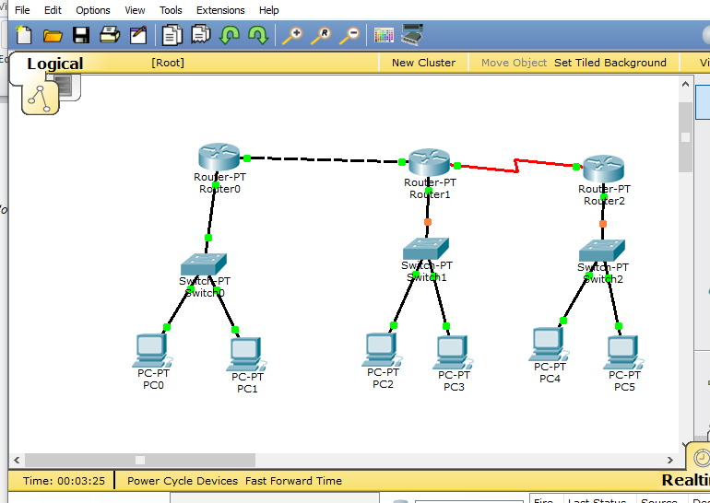

>> Lưu lại với tên file: *LabNetworkDinhTuyenRIP03Routers(Command).pkt*

**2.3      Cấu hình thông tin mạng cho các thiết bị**

***2.3.1       Cấu hình thông tin mạng cho Router A***

▪  Mở cửa sổ lệnh của Router A

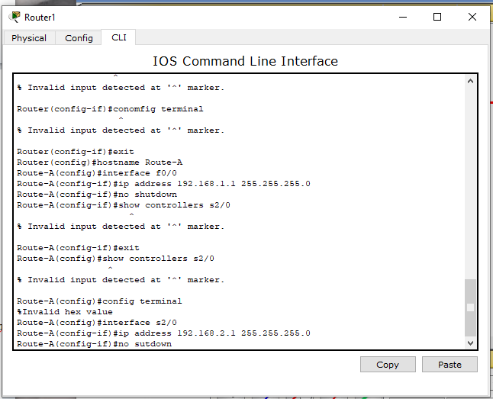

▪  Đặt hostname cho  Router A

**Router> enable**

**Router# config terminal**

**Router(config)# hostname Router-A**

▪  Đặt địa chỉ IP cho cổng Fast Ethernet f0/0 trên Router A

**Router-A(config)# interface f0/0**

**Router-A(config-if)# ip address 192.168.1.1 255.255.255.0**

**Router-A(config-if)# no shutdown**

▪  Để xem cổng S2/0 của Router A sử dụng DTE hay DCE ta dùng lệnh

**Router-A# show controllers s2/0**

Interface Serial2/0

Hardware is PowerQUICC MPC860

DTE V.35 TX and RX clocks detected

idb at 0x81081AC4, driver data structure at 0x81084AC0

SCC Registers:

General [GSMR]=0x2:0x00000000, Protocol-specific [PSMR]=0x8

Events [SCCE]=0x0000, Mask [SCCM]=0x0000, Status [SCCS]=0x00

Transmit on Demand [TODR]=0x0, Data Sync [DSR]=0x7E7E

▪  Đặt IP cho cổng serial s2/0. Ở trên ta thấy Serial s0/3/0 là DTE nên không cần cấu hình thêm clock rate

**Router-A(config)# config terminal**

**Router-A(config)# interface s2/0**

**Router-A(config-if)# ip address 192.168.2.1 255.255.255.0**

**Router-A(config-if)# no shutdown**

***2.3.2       Cấu hình cho Router B***

▪  Đặt hostname cho Router B

**Router> enable**

**Router# config terminal**

**Router(config)# hostname Router-B**

▪  Đặt địa chỉ IP cho cổng serial f0/0

**Router-B(config)# interface f0/0**

**Router-B(config-if)# ip address 192.168.1.2 255.255.255.0**

**Router-B(config-if)# no shutdown**

***2.3.3       Cấu hình cho Router C***

▪  Để xem cổng s2/0 của Router B sử dụng DTE hay DCE ta dùng lệnh

**Router-C(config)# show controllers s2/0​**

▪  Đặt Hostname và IP cho Router C. Vì cổng s2/0 là DCE nên ta cấu hình thêm clock rate cho Router C

**Router> enable**

**Router# config terminal**

**Router(config)# hostname Router-C**

▪  Đặt địa chỉ IP cho cổng serial s2/0 trên Router C. Vì cổng s2/0 là DCE nên ta cấu hình thêm clock rate cho Router C

**Router-C(config)# interface s2/0**

**Router-C(config-if)# ip address 192.168.2.2 255.255.255.0**

**Router-C(config-if)# clock rate 64000**

**Router-C(config-if)# no shutdown**

**2.4      Cấu hình định tuyến động RIP trên router**

***2.4.1       Cấu hình định tuyến RIP trên Router A***

**Router-A> enable**

**Router-A# configure terminal**

**Router-A(config)#router rip**

**Router-A(config-router)#version 2**

**Router-A(config-router)#network 192.168.1.0**

**Router-A(config-router)#network 192.168.2.0**

**Router-A(config-router)#exit**

***2.4.2       Cấu hình định tuyến RIP trên Router B***

**Router-B> enable**

**Router-B# configure terminal**

**Router-B(config)#router rip**

**Router-B(config-router)#version 2**

**Router-B(config-router)#network 192.168.1.0**

**Router-B(config-router)#network 160.16.0.0**

**Router-B(config-router)#exit**

***2.4.3       Cấu hình định tuyến RIP trên Router C***

**Router-C> enable**

**Router-C# configure terminal**

**Router-C(config)#router rip**

**Router-C(config-router)#version 2**

**Router-C(config-router)#network 192.168.2.0**

**Router-C(config-router)#network 180.18.0.0**

**Router-C(config-router)#exit**

▪  Kiểm tra bảng định tuyến

**Router-C# show ip route**

Codes: C - connected, S - static, I - IGRP, R - RIP, M - mobile, B - BGP

D - EIGRP, EX - EIGRP external, O - OSPF, IA - OSPF inter area

N1 - OSPF NSSA external type 1, N2 - OSPF NSSA external type 2

E1 - OSPF external type 1, E2 - OSPF external type 2, E - EGP

i - IS-IS, L1 - IS-IS level-1, L2 - IS-IS level-2, ia - IS-IS inter area

* - candidate default, U - per-user static route, o - ODR

P - periodic downloaded static route

Gateway of last resort is 192.168.2.1 to network 0.0.0.0

**C 192.168.2.0/24 is directly connected, Serial2/0**

**S* 0.0.0.0/0 [1/0] via 192.168.2.1**

▪  Xem thông tin về (các) giao thức định tuyến mà Router-A đang sử dụng

**Router-A # show ip protocols**

**2.5      Kiểm tra kết quả định tuyến**

Ta vừa cấu hình RIP cho tất cả các router. Nhấn Ctrl+Z để thoát khỏi Privileged mode.

Từ PC0 lần lượt thực hiện các lệnh ping:

**ping 192.168.1.1**

**ping 192.168.1.2**

**ping 192.168.2.1**

**ping 192.168.2.2**

**ping 180.18.1.1**

**ping 180.18.1.2**

**ping 170.17.1.1**

**ping 170.17.1.2**

--------------------------------------